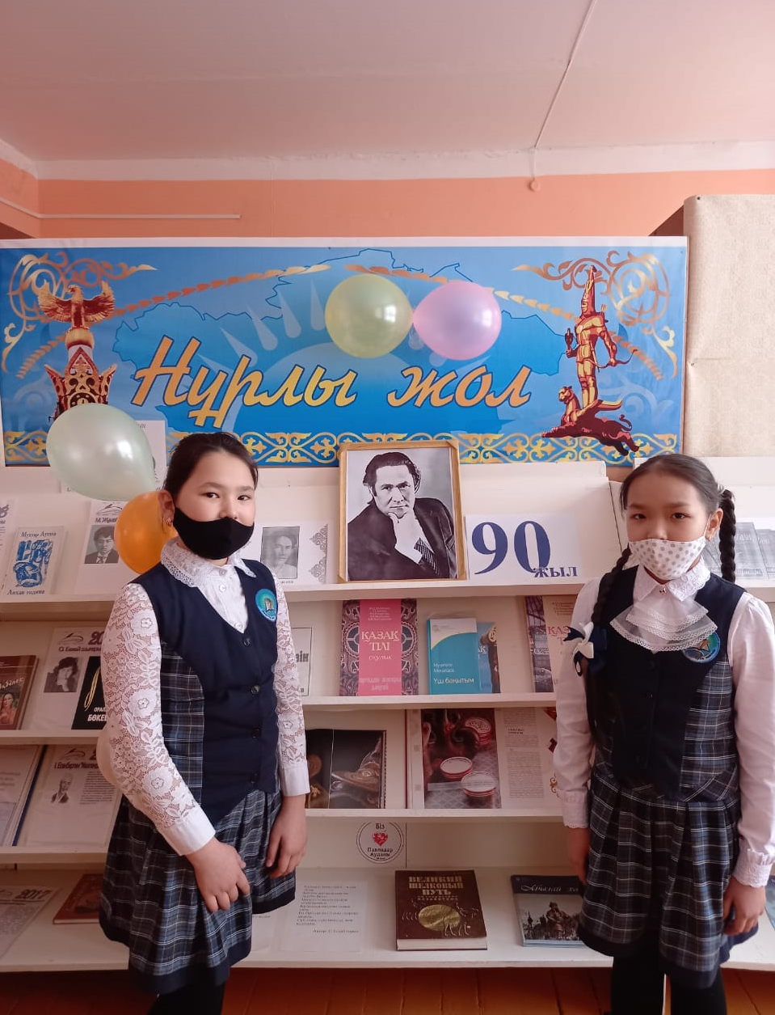

**Мұқағали Мақатаевқа -90 жыл**

Биыл 9 ақпан – қазақтың ақиын ақыны Мұқағали Мақатаевтың туғанына 90 жыл толды. Қазақ поэзиясында үлкен қолтаңба қалдырған Мақатаевтың өлеңдерін білмейтін қазақ жоқ шығар,сірә.

Ақын күреске толы өмірін болашақ ұрпағына жыр қылып жазып қалдырған болатын. Ақиық ақын поэзияны өмірінің бір бөлшегі көрген. "Поэзия! Менімен егіз бе едің? Сен мені сезесің бе, неге іздедім?" деп, оған өлең арнауы да бекер емес.

Мақатаевтың көзі тірісінде 8 жыр жинағы мен 3 аударма кітабы жарық көрген. Ақын өзінің қысқа ғана ғұмырында мыңнан аса туынды қалдырған.

Заңғар орта мектебінде ақынды еске алу кеші өткізілді.Оқушылар кеш барысында ақынның поэзиясының ұмытылмас поэзия екеніне көз жеткізді.Мұқағали Мақатаевты еске алу кешін мектеп кітапханашысы Карагаева М.Қ мен қазақ тілі мен қазақ әдебиеті пәнінің мұғалімі Сулейманова И.С ұйымдастырды.

Жас ұрпаққа ақынның поэзиясын жаңғырту аманатқа қалғанын айта кетіп,биік белестерді бағындыру тіленді.